大學入學考試中心
九十八學年度指定科目考試試題
數學甲

⎯作答注意事項⎯
考試時間：80分鐘
作答方式：第壹部分請用2B鉛筆在答案卡之「解答欄」內劃記。修正時應以橡皮擦拭，請勿在答案卡上使用修正液。
第貳部分作答於「非選擇題答案卷」，請在規定之欄位以較粗的黑色或藍色原子筆、鋼珠筆或中性筆作答，並標明題號。
第壹部分作答示例：請仔細閱讀下面的例子。
（一）單選題只用1，2，3，4，5等五個格子，而不需要用到−，±以及6，7，8，9，0等格子；多選題只用1，2，3，4等四個格子，而不需要用到−，±以及5，6，7，8，9，0等格子。

例：若第1題為單選題，選項為(1)3 (2)5 (3)7 (4)9 (5)11，而正確的答案為7，亦即選項(3)時，考生要在答案卡第1列 劃記（注意不是7），如：
3
1
1
2
3
4
5
6
7
8
9
0
−
±
解 答 欄

例：若第5題為多選題，正確選項為(1)與(3)時，考生要在答案卡的第5列
的 與 劃記，如：
1
3
5
1
2
3
4
5
6
7
8
9
0
−
±
（二）選填題的題號是A，B，C，…，而答案的格式每題可能不同，考生必須依各題的格式填答，且每一個列號只能在一個格子劃記。
20
21
50
例：若第C題的答案格式是 ，而答案是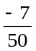時，則考生必須分別在答案卡的第20列的 與第21列的 劃記，如：
7
−
20
1
2
3
4
5
6
7
8
9
0
−
±
21
1
2
3
4
5
6
7
8
9
0
−
±

祝考試順利
第壹部分：選擇題（單選題、多選題及選填題共佔74分）
一、單選題（18分）
說明：第1至3題為單選題，每題選出一個最適當的選項，劃記在答案卡之「解答欄」。每題答對得6分，答錯或劃記多於一個選項者倒扣1.5分，倒扣到本大題之實得分數為零為止。未作答者，不給分亦不扣分。
1. 數學教科書所附的對數表中，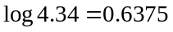、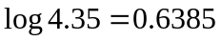。根據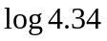和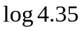的查表值以內插法求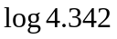，設求得的值為，則下列哪一個選項是正確的？
(1) 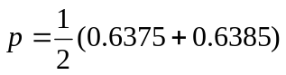
(2) 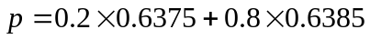
(3) 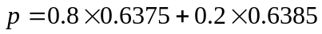
(4) 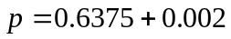
(5) 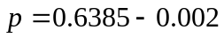

2. 擲一均勻硬幣，若連續三次出現同一面就停止。設：
為恰好投擲三次停止的機率；
為在第一次是反面的情況下，恰好在第四次停止的條件機率；
為在第一、二次都是反面的情況下，恰好在第五次停止的條件機率。
則下列哪一個選項是正確的？
(1) 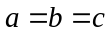
(2) 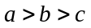
(3) 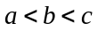
(4) 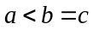
(5) 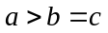

3. 複數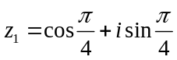、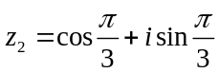與它們的乘積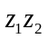在複數平面上對應的點分別為、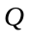與。則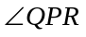等於下列哪一個選項？
(1) 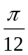 (2) 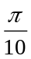 (3) 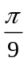 (4) 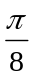 (5) 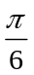

二、多選題（32分）
說明：第4至7題，每題各有4個選項，其中至少有一個是正確的。選出正確選項，劃記在答案卡之「解答欄」。每題8分，各選項獨立計分，每答對一個選項，可得2分，每答錯一個選項，倒扣2分，完全答對得8分；整題未作答者，不給分亦不扣分。在備答選項以外之區域劃記，一律倒扣2分。倒扣到本大題之實得分數為零為止。

4. 設,為實數。如果空間中某一平面通過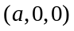,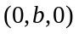,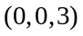,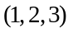這些點，則下列哪些選項是正確的？
(1) ,有可能都是正數
(2) ,有可能是一個正數一個負數
(3) ,有可能都是負數
(4) ,有可能只有一個等於

5. 在坐標空間中，一正立方體的八個頂點分別為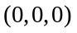、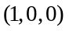、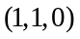、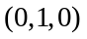、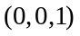、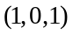、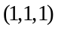與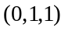。若、分別為此正立方體兩稜邊的中點，則
向量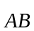可能為下列哪些選項？
(1)
(2) 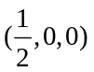
(3) 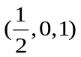
(4) 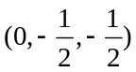

6. 設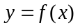是一個實係數四次多項式，其函數圖形在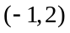和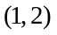各有一個反曲點，且知在和此函數圖形切線的斜率分別為1和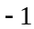，則下列哪些選項是正確的？
(1) 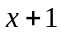是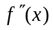的因式
(2) 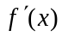的常數項不等於零
(3) 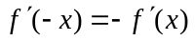
(4) 的首項係數是

7. 已知丟某枚銅板，其出現正面的機率為，出現反面的機率為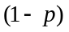，將此枚銅板丟擲次，在丟擲過程中，正面第一次出現時，可得獎金1元，正面第二次出現時，可再得獎金2元，正面第三次出現時，可再得獎金3元，以此類推。試問下列哪些選項是正確的？
(1) 若次丟擲中出現正面次，總共得到獎金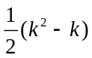元
(2) 丟擲銅板第二次之後，累計得獎金1元的機率為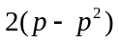
(3) 總共得到獎金2元的機率為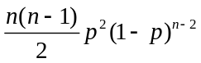
(4) 總共得到獎金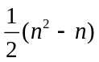元的機率為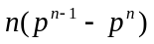

三、選填題（24分）
說明：A至C題為選填題，將答案劃記在答案卡之「解答欄」所標示的列號（8–15）內。每一題完全答對得8分，答錯不倒扣；未完全答對不給分。
- 在、兩支旗竿底端連線段中的某一點測得旗竿頂端的仰角為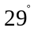、旗竿頂端的仰角為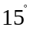。在底端連線段中的另一點測得旗竿頂端的仰角為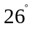、旗竿頂端的仰角為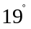。則旗竿高度和旗竿高度的比值約為（四捨五入到小數點後第一位）。
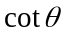 | 3.73 | 2.90 | 2.05 | 1.80

B. 對矩陣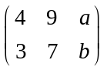作列運算若干次後得到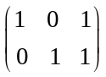，
則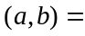( , )。

C. 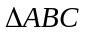為邊長為5的正三角形，點在三角形內部，若線段長度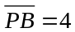且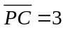，則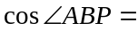（四捨五入到小數點後第二位，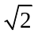的近似值是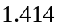，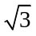的近似值是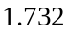）。

─ ─ ─ ─以下第貳部分的非選擇題，必須作答於答案卷 ─ ─ ─ ─
第貳部分：非選擇題（佔26分）
說明：本大題共有二題計算證明題，答案務必寫在答案卷上，並於題號欄標明題號(一、二)與子題號((1)、(2))，同時必須寫出演算過程或理由，否則將予扣分。每題配分標於題末。
一. 設代表坐標平面上由下列兩個不等式所定義的區域，
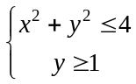
求函數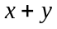在區域上的最大值與最小值。（13分）

二.設四次多項式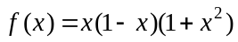
(1) 選取積分區間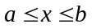，使得定積分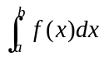達到最大值，並求此最大值；（7分）
(2) 設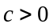，求證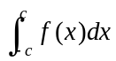恆為負值。（6分）

